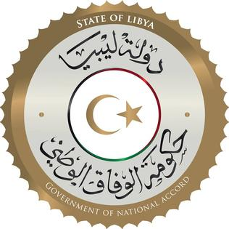

دولة ليبيا
كلمة وفد دولة ليبيا أمام الفريق العامل المعني بالاستعراض الدوري الشامل
الدورة السادسة والثلاثون
جمهورية جزر مارشال
الاثنين الموافق 2020/11/09

شكرا السيدة الرئيسة،،،
يرحب وفد بلادي بوفد جمهورية جزر مارشال الموقر، ويثمن الجهود المبذولة في إعداد هذا التقرير المقدم خلال عملية الاستعراض، ونشكر حكومة جزر مارشال على سعيها في تعزيز حقوق الإنسان وحمايتها رغم التحديات التي تواجهها، وينعكس ذلك في التشريعات والسياسات الوطنية التي اعتمدتها خلال الفترة من 2015 إلى 2019 في هذا الشأن، كما نثني على تصديقها على العديد من الصكوك الدولية.
وفي سياق الثناء على حكومة جمهورية جزر مارشال، يوصي وفد بلادي بالاتي:-
- دعم الجهود المبذولة في مجال الدورات التدريبية الرامية إلى تعزيز حقوق الإنسان وإعمالها.
- اتخاذ التدابير اللازمة لدعم حقوق الأشخاص ذوي الإعاقة في التمتع بحقوقهم على قدم المساواة مع الآخرين.
- دعم الجهود المبذولة في تعزيز حقوق الطفل وحمايتها، لاسيما المتعلقة منها بالتعليم والصحة الجسدية والنفسية.
وفي الختام نتمنى لوفد جمهورية جزر مارشال التوفيق والنجاح في هذا الاستعراض.
شكرا السيدة الرئيسة.

